(наименование образовательной организации)

ПРОЕКТНАЯ ДОКУМЕНТАЦИЯ

на программу «Requiem» — аудиоплеер MP3/WAV с базой данных SQLite (WPF, C#)

на курсовую работу по дисциплине «Разработка на C#»

Разработчик: студент группы 2407Г2 Тиунов Артём Владимирович
Руководитель: Банников Владислав Сергеевич

г. ____________________
20___ г.
1. Введение
Тема разработки — «Разработка аудиоплеера MP3/WAV на платформе WPF (C#)», наименование программы — «Requiem». Разработка ведётся на основании технического задания, утверждённого «___» ______________ 20___ г. Настоящая проектная документация определяет архитектуру приложения, состав классов, схему базы данных и схему навигации экранов.
2. Назначение и область применения
Приложение предназначено для локального воспроизведения аудиофайлов форматов MP3 и WAV: ведение списков воспроизведения с хранением в базе данных SQLite, подсчёт прослушиваний треков, запись истории воспроизведения, управление воспроизведением (запуск, пауза, остановка, перемотка, громкость), чтение тегов ID3, поиск по списку. Область применения — персональный компьютер под управлением Windows 10 или Windows 11; работа полностью автономная, без подключения к сети; число пользователей — один.
3. Технические характеристики
3.1 Архитектура приложения
Приложение построено по архитектуре MVVM с выделенным слоем доступа к данным. Слой Model содержит сущности базы данных: Track (трек), Playlist (плейлист), PlaylistTrack (состав плейлиста), PlayEvent (запись истории). Слой ViewModel включает три вью-модели: PlayerViewModel — состояние воспроизведения (текущий трек, позиция, громкость, режимы повтора и перемешивания), PlaylistViewModel — список треков, выбранный трек, фильтр поиска и список плейлистов, HistoryViewModel — записи истории воспроизведения. Слой View содержит главное окно MainWindow, окно свойств трека TrackPropertiesWindow и окно истории HistoryWindow. Слой Services инкапсулирует обращения к внешним библиотекам: PlaybackService (вывод звука через NAudio, событие PlaybackStopped), TagService (чтение тегов через TagLib#), PlaylistService и HistoryService (доступ к данным через Entity Framework Core). Слой Data содержит контекст базы данных AppDbContext, скрывающий детали работы с SQLite от сервисов и вью-моделей.
View не обращается к сервисам и контексту базы данных напрямую: взаимодействие выполняется через команды и привязки данных вью-моделей. Сервисы скрывают детали используемых библиотек. Автопереход к следующему треку реализован подпиской PlayerViewModel на событие PlaybackStopped сервиса PlaybackService; автосохранение состава плейлиста выполняется сервисом PlaylistService при каждом изменении.
3.2 Диаграмма классов
Состав классов приложения и связи между ними приведены на рисунке 1.
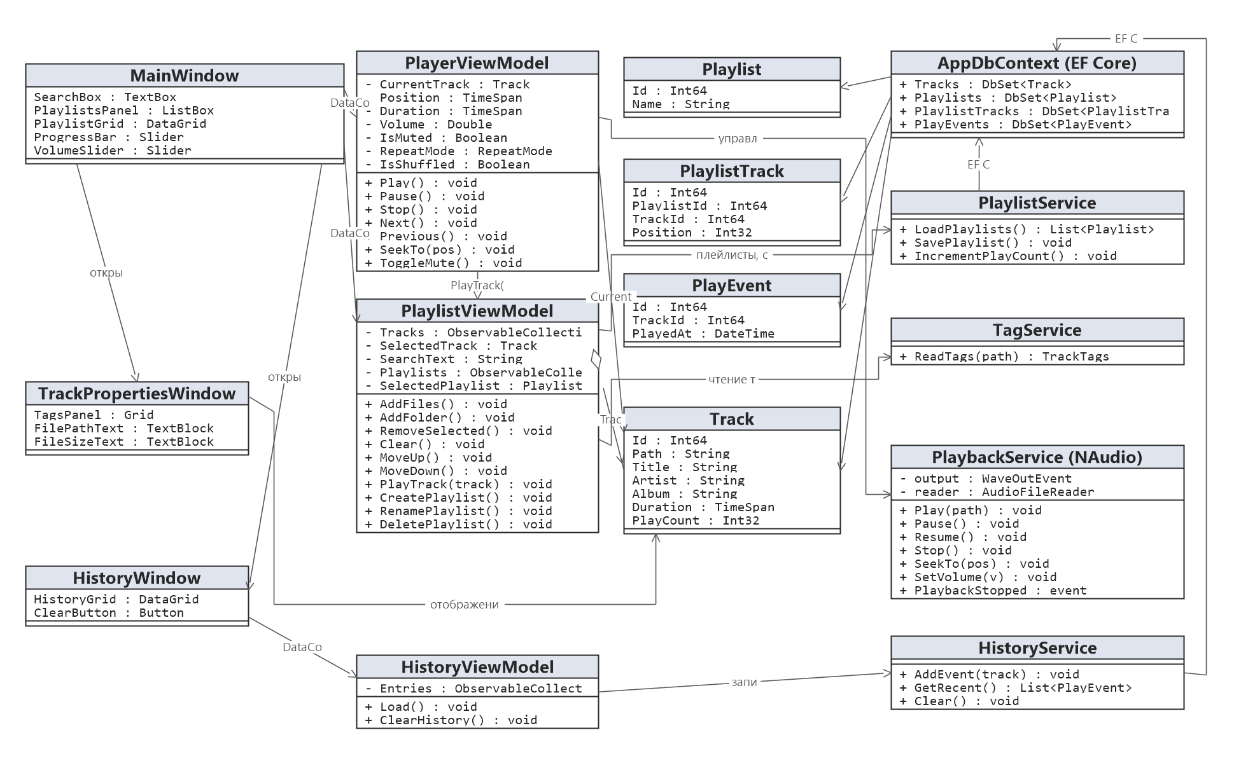
Рисунок 1 — Диаграмма классов
PlayerViewModel управляет сервисом PlaybackService и хранит ссылку на текущий трек. PlaylistViewModel агрегирует коллекцию треков, читает теги через TagService, сохраняет плейлисты и счётчики через PlaylistService и передаёт выбранный трек к воспроизведению в PlayerViewModel. HistoryViewModel читает и очищает историю через HistoryService. Сервисы PlaylistService и HistoryService работают с базой данных через контекст AppDbContext. Окна TrackPropertiesWindow и HistoryWindow отображают поля выбранных сущностей.
3.3 ER-диаграмма базы данных
База данных SQLite содержит четыре таблицы. Playlist — сохранённые плейлисты (идентификатор, имя). Track — треки (идентификатор, путь к файлу, название, исполнитель, альбом, длительность, счётчик прослушиваний). PlaylistTrack — состав плейлистов: связывает плейлист и трек, хранит порядковый номер трека в плейлисте. PlayEvent — история воспроизведения: ссылка на трек и дата-время начала воспроизведения. Один плейлист содержит много записей состава; один трек входит в состав многих плейлистов; одному треку соответствует много записей истории. ER-диаграмма приведена на рисунке 2.
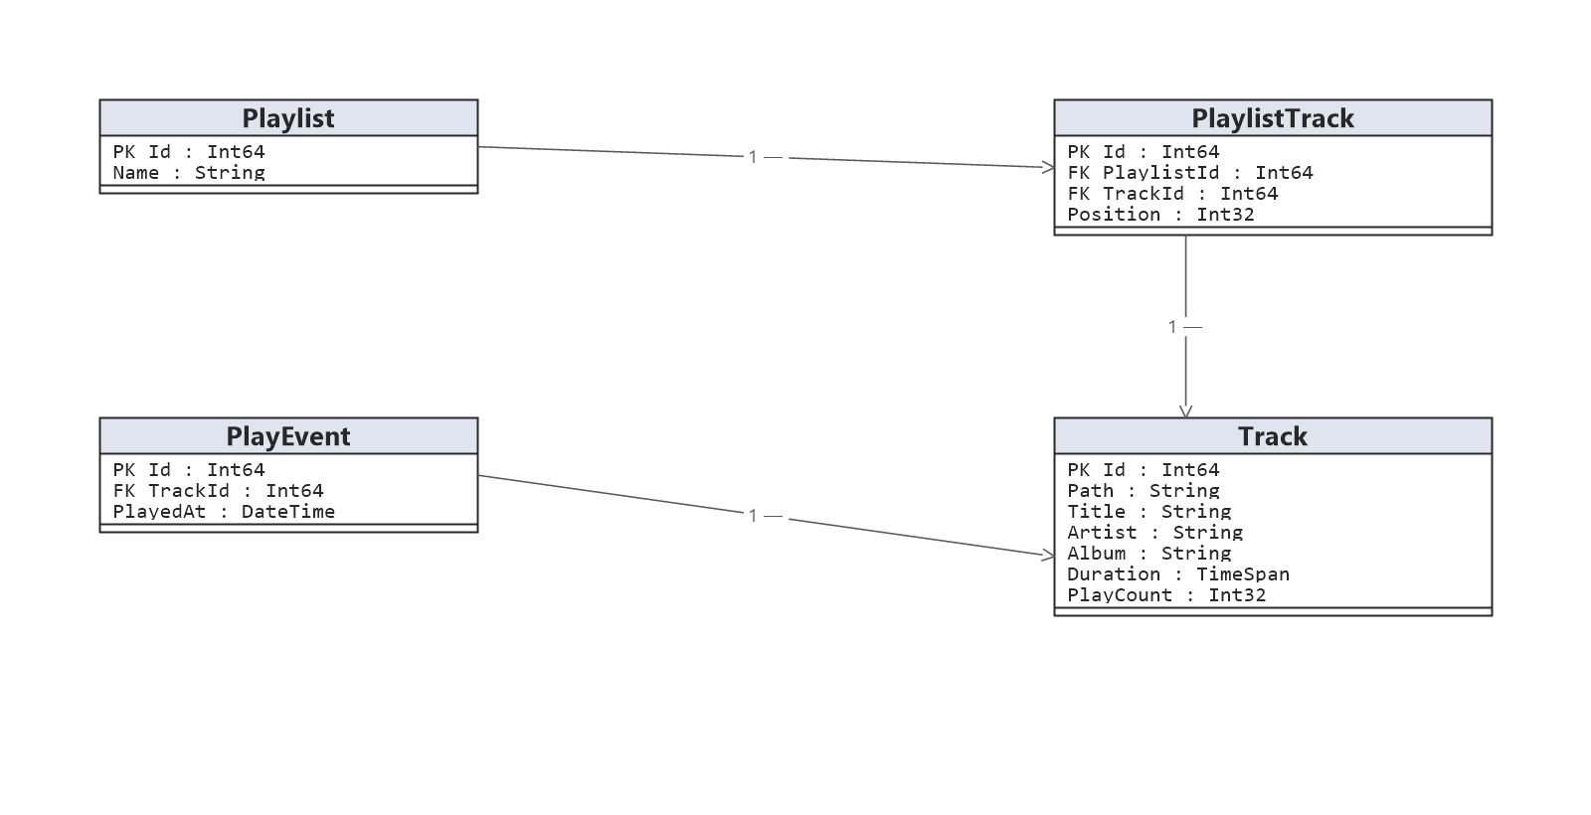
Рисунок 2 — ER-диаграмма базы данных
3.4 Схема навигации экранов
Приложение содержит три экрана. Главное окно — единственная точка входа: боковая панель плейлистов, строка поиска, таблица списка воспроизведения и панель управления размещены в нём. Окно свойств трека и окно истории воспроизведения открываются из главного окна и закрываются возвратом в него; оба окна модальные, остальная навигация выполняется внутри главного окна без смены экрана. Схема навигации приведена на рисунке 3.
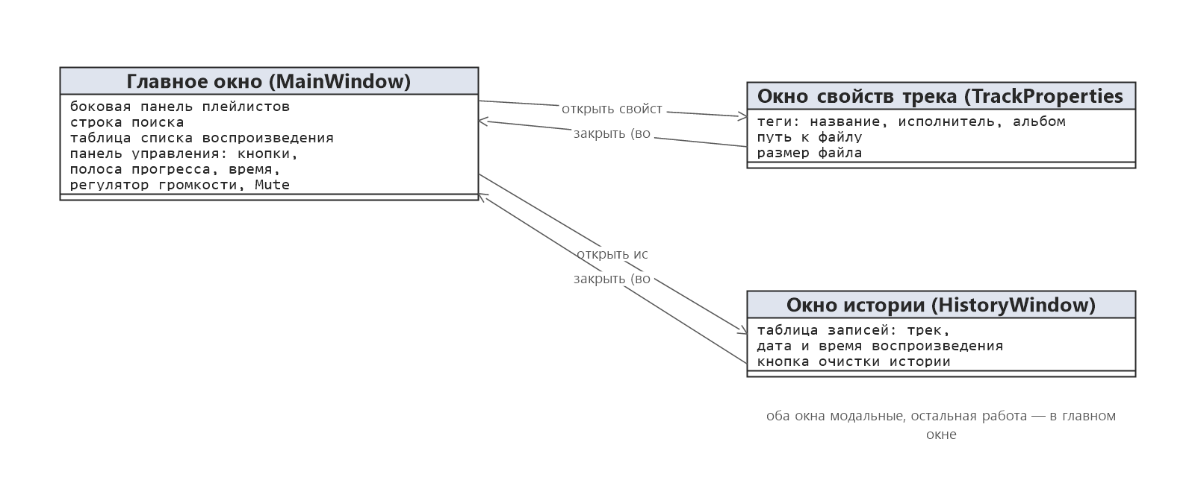
Рисунок 3 — Схема навигации экранов
3.5 Структура проекта
Проект организован по папкам: Models (сущности Track, Playlist, PlaylistTrack, PlayEvent — пространство имён Requiem.Models), ViewModels (PlayerViewModel, PlaylistViewModel, HistoryViewModel — Requiem.ViewModels), Views (MainWindow, TrackPropertiesWindow, HistoryWindow — Requiem.Views), Services (PlaybackService, TagService, PlaylistService, HistoryService — Requiem.Services), Data (контекст AppDbContext и миграции EF Core — Requiem.Data).
4. Результаты проверки
Проверке подлежат контрольные сценарии, определённые разделом 8 технического задания:
1) открытие трёх аудиофайлов и запуск второго трека двойным кликом — воспроизводится второй трек, счётчик его прослушиваний увеличился на единицу;
2) многократные нажатия кнопок паузы, остановки и запуска в произвольном порядке — аварийное завершение отсутствует;
3) перемотка к концу текущего трека и автопереход к следующему;
4) установка громкости в ноль и включение Mute;
5) создание плейлиста, добавление треков, перезапуск программы — плейлист, порядок треков и счётчики восстановлены из базы данных;
6) добавление папки с вложенными подпапками — в список попадают все найденные аудиофайлы;
7) воспроизведение повреждённого файла и переход к следующему треку;
8) воспроизведение трека с русским названием и пробелами в пути;
9) открытие окна истории воспроизведения — отображаются записи с датой и временем; очистка истории удаляет все записи.
На момент выпуска настоящей документации приложение находится в разработке; результаты проверки каждого сценария и перечень выявленных ограничений будут внесены в настоящий раздел по завершении реализации. Известные ограничения определены разделом 6 технического задания: отсутствуют стриминг и интернет-радио, воспроизведение видеофайлов, эквалайзер, скины и темы оформления, редактирование тегов, перемещение треков перетаскиванием, визуализация, горячие клавиши, мини-режим окна и многопользовательский доступ.
5. Источники, использованные при разработке
Документация Microsoft Learn по WPF, .NET 8 и Entity Framework Core; библиотека NAudio версии 2.2.1; библиотека TagLib# версии 2.3.0; пакет Microsoft.EntityFrameworkCore.Sqlite версии 8.0; СУБД SQLite.

